Ranking najlepsze kamery sportowe
Jesteś aktywnym podróżnikiem i lubisz cieszyć się zachwycającymi widokami którymi chętnie podzieliłbyś się z innymi w instagramie albo innych sieciach społecznościowych? W takim razie koniecznie musisz kupić kamerę sportową. Jest to idealne rozwiązanie na każdą okazję. Możesz nagrywać codzienne sytuacje z życia, live stream na wakacjach nad morzem albo w ekstremalnych warunkach na szczytach narciarskich. Dzięki wodoodpornej obudowie, pojawia się możliwość nagrywania video pod wodą. W ofercie sklepów internetowych znajdziemy kamerę różnych producentów. Ranking najlepsze kamery sportowy zawiera listę najczęściej wybieranych modeli wśród e-konsumentów.

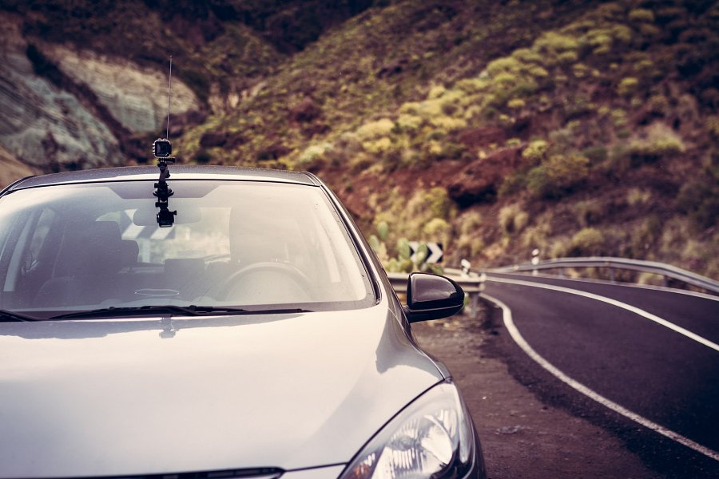
Liderem rynku kamer sportowych jest firma Gopro. Zaczęli produkcję tych urządzeń jeszcze 10 lat temu. Jeśli chcemy mieć najwyższą jakość zdjęć i video musimy kupić kamerę tego producenta. Jednak, musimy liczyć się z tym że będzie to spory wydatek. Najnowszy model Gopro pozwala nagrywać video VR( czyli w wirtualnej rzeczywistości). Jeśli jest to nasza pierwsza kamera i nie planujemy wydawać więcej niż 700-800 złotych na zakup kamery, warto zapoznać się z ofertą bardziej budżetowych kamer sportowych. Ranking najlepsze kamery sportowe przedstawia listę kamer na każdą kieszeń.

